

Centre d’Etudes et d’Expertise sur les Risques, l’Environnement, la Mobilité et l’Aménagement

**Présentation technique de TraficWeb**

Mai 2019

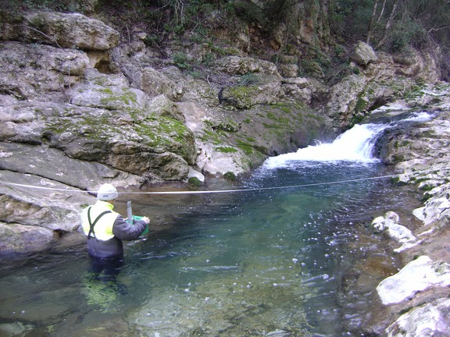

Crédit photo : © prénom Nom/Cerema

**Historique des versions du document**

|  |  |  |
| --- | --- | --- |
| **Version** | **Date** | **Commentaire** |
| 1.0 | 24/05/2019 | TraficWeb version 1.0 |
|  |  |  |

**Affaire suivie par**

|  |
| --- |
| **Daniel LEVY -**CEREMA-Infrastructures de Transport et Matériaux (ITM) – CITS/DACSI |
| *Tél.  :  01 60 52 30 32* |
| *Courriel : daniel.levy@cerema.fr* |
| **Site de CeremaITM :** 110, rue de Paris, 77 171 SOURDUN |

**Références**

n° d’affaire : néant

Partenaire : néant

Devis n° néant du sans objet

|  |  |  |  |
| --- | --- | --- | --- |
| **Rapport** | **Nom** | **Date** | **Visa** |
| Établi par | Daniel LEVY | 24/05/2019 |  |
| Avec la participation de |  |  |  |
| Contrôlé par |  |  |  |
| Validé par |  |  |  |

**Résumé du document :**

Ce document rédigé à l’attention des développeurs informatique présente les principaux processus métier exécutés dans l’application TraficWeb.

Table des matières

1 Contrôles préalables des fichiers en entrée de l’application 4

1.1 Contrôles des fichiers HIT 4

1.1.1 Présentation des fichiers HIT 4

1.1.2 Exigences sur les fichiers HIT 6

# Contrôles préalables des fichiers en entrée de l’application

## Contrôles des fichiers HIT

Les fichiers HIT sont les **fichiers de trafics routiers** fournis par les gestionnaires en DIR (Direction Interdépartementale des Routes) chargés de mesurer les trafics sur le Réseau Routier National (RRN) *non concédé*.

### Présentation des fichiers HIT

Les fichiers HIT sont des **fichiers textuels ASCII** comportant sur chaque ligne les informations de trafic d’une **section de trafic** donnée. Une section de trafic est un tronçon de route sur lequel le trafic est réputé homogène (quasi constant).

Section de trafic à Bordeaux sur l’A0630 entre le PR10 abscisse 600 et le PR 14 abscisse 0

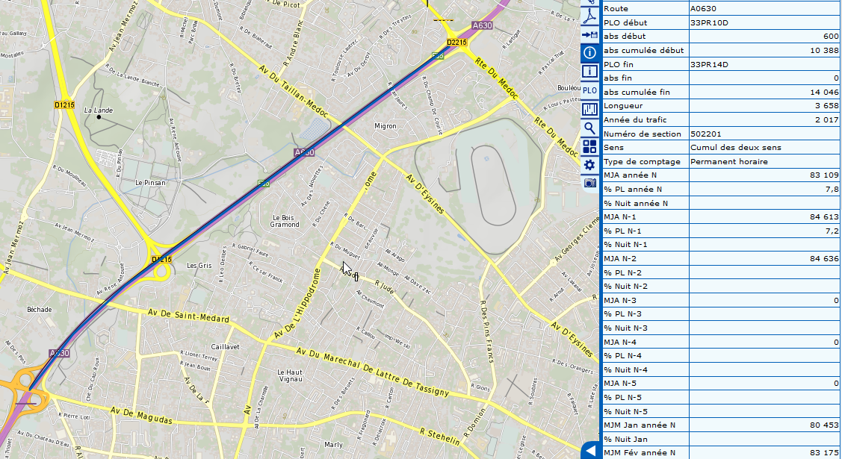

Extrait d’un fichier HIT

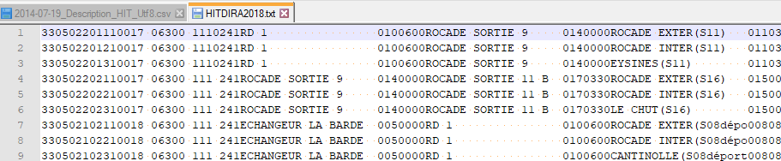

Le fichier HIT est un fichier **textuel ASCII**, c’est-à-dire que les 3 premières colonnes [1-3] de chaque ligne décrivent le *département de début* de la section de trafic (éventuellement avec un zéro à droite) :

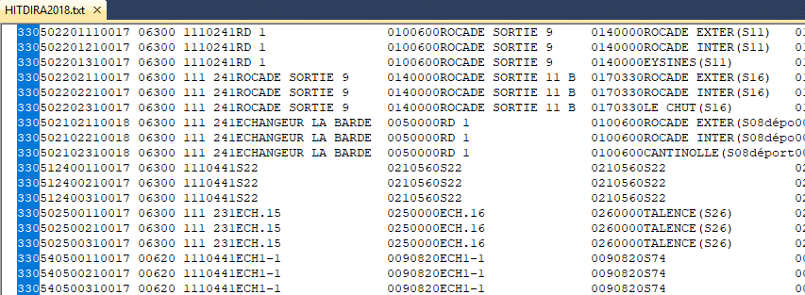

De même, la colonne [10] décrit le *sens* de comptage des trafics :

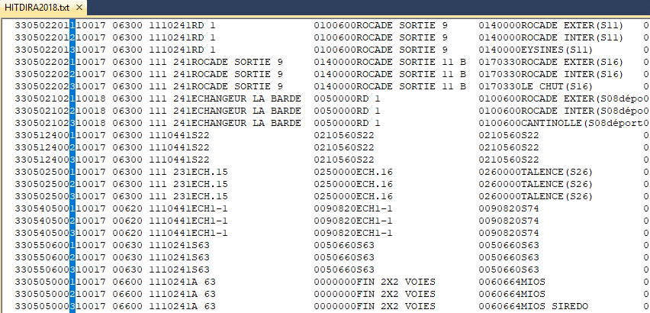

Il est donc indispensable pour interpréter correctement un fichier HIT de posséder la **description du fichier HIT** qui indique *comment lire* les colonnes du fichier.

Extrait de la description du fichier HIT

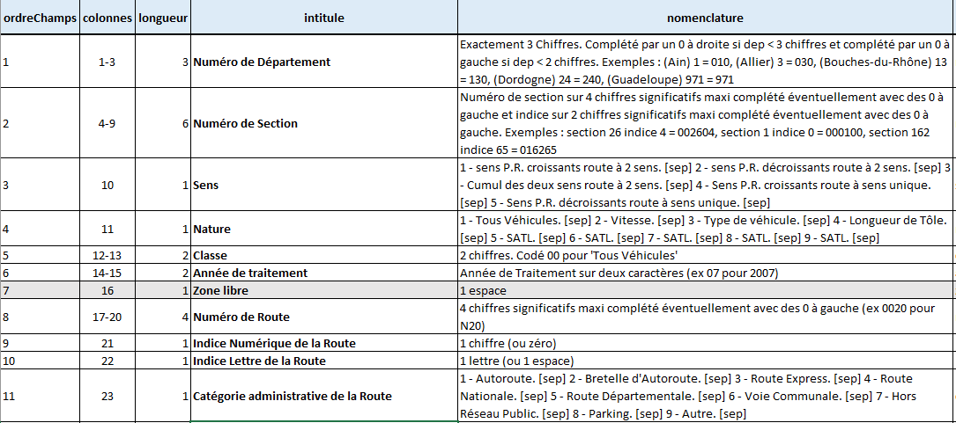

### Exigences sur les fichiers HIT

#### EX_FONCT_HIT_01 : un fichier HIT est nécessairement un fichier textuel

Un fichier HIT est nécessairement un fichier textuel ASCII. L’application ne doit donc pas tolérer en entrée de fichier jpg, mp3, …

Toute tentative de téléversement d’un fichier autre que textuel doit conduire à un **refus de téléversement**.

#### EX_FONCT_HIT_02 : un fichier HIT est obligatoirement entièrement encodé en ANSI

La totalité d'un fichier HIT doit être encodée dans un **même jeu de caractères** (Charset). Le Charset utilisé dans le Système d'Information en 2019 est le Charset ANSI (Windows-1252).

*Il serait bénéfique à l'avenir de choisir le Charset UTF-8 bien plus universel*.

L'application TraficWeb essaiera de réencoder correctement les lignes d'un fichier HIT encodées dans un mauvais Charset (IBM-860 par exemple).

Si l'application n'y parvient pas, le **fichier en entrée sera refusé puisqu’ illisible**.

#### EX_FONCT_HIT_03 : un fichier HIT ne doit comporter aucun caractère "à effet de bord" (TAB, ...)

Un fichier HIT est un fichier textuel ASCII. Il ne doit comporter dans chacune de ses lignes **que des caractères « de mot »** ([a-zA-Z0-9] et espaces).

Il ne doit en aucun cas comporter de caractères « à effet de bord » comme des tabulations (TAB) qui remplacent artificiellement des caractères et empêchent la bonne lecture du fichier ASCII du fait du décalage qu’ils engendrent. Une seule tabulation ne correspond en effet qu’a un et un seul caractère même si elle semble se substituer à 5 espaces (par exemple).

Exemple de tabulations abusives dans un HIT

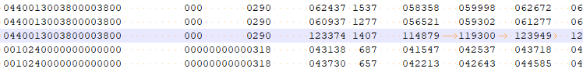

L’application tentera de remplacer d’éventuels caractères à effet de bord par le nombre convenable d’espaces.

Si elle n’y parvient pas, le **fichier en entrée sera refusé puisqu’illisible**.

#### EX_FONCT_HIT_04 : un fichier HIT doit obligatoirement respecter la description du fichier HIT

Les colonnes dans un fichier HIT sont décrites dans la **description du fichier HIT**.

Tout fichier HIT doit donc se conformer à cette description de fichier.

En particulier, **toutes les lignes d’un fichier HIT doivent comporter 520 caractères** de mot.

Chaque colonne doit être renseignée pour se conformer au champ décrit dans la description (département, sens, …).

L’application tentera de corriger les erreurs d’affectation des colonnes dans les lignes d’un fichier HIT, *notamment en remplaçant des valeurs inadmissibles par des espaces*.

Si elle n’y parvient pas, le **fichier en entrée sera refusé puisqu’illisible**.